Synplify pro 时序笔记
Revision History：
Version | Date | Author | Modification
Version1.0 | 2012-8-6 | 邢海涛 | 初稿

以下是synplify pro的时序报告
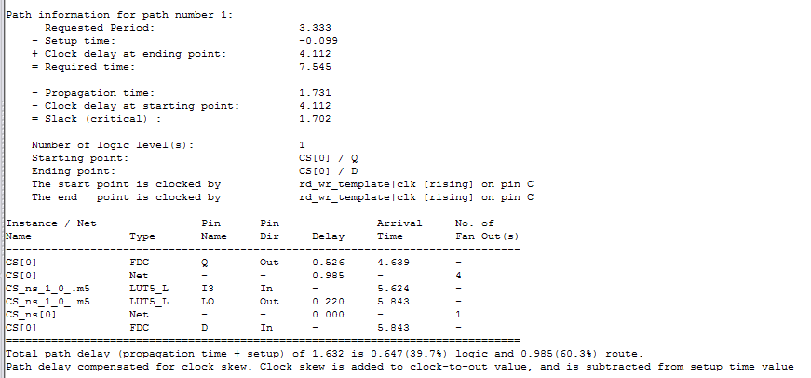
图中，所要求的时序目标是300MHz，即周期要小于3.33ns。关键路径中，setup time为负数-0.099ns，Tcko为0.526ns，Tnet=0.985ns，Tlogic=0.220ns。按照时序的公式：
Tperiod=Tcko+Tlogic+Tnet+Tsetup-Tclk_skew=0.526+0.985+0.220-0.099-0=1.632ns。
Slack=3.333-1.632=1.701ns。
逻辑延时=Tlogic+Tcko+Tsetup=0.220+0.526-0.099=0.647ns。
传播延时=Tnet=0.985ns。
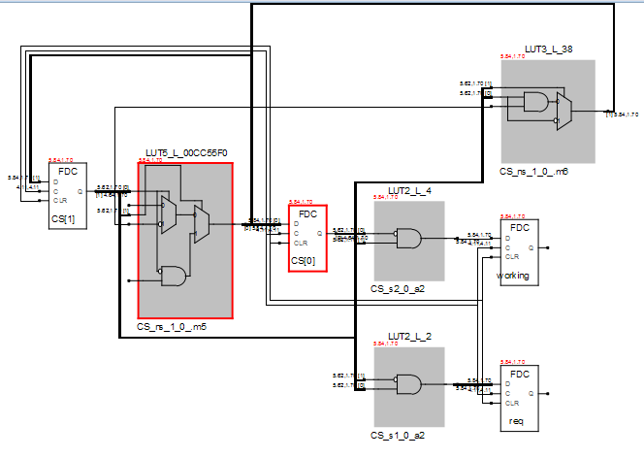
上图是在FPGA中的器件图，可见两个FF之间只有一个LUT，这应该是最简单的逻辑了。所以上图的逻辑延时和传播延时应该是最小的了，那么在SP6LX75T中最快也就是1000/1.632=612.745MHz。
如果有两个LUT的话：
逻辑延时=Tlogic+Tcko+Tsetup=0.440+0.526-0.099=0.867ns。
传播延时=Tnet=0.985*2=1.97ns。
Tperiod=0.867+1.97=2.837ns。
Fmax=1000/2.837=352.48MHz。
所以，在最多两个LUT的情况下，可以跑到350MHz。

然而一般情况下，还是有Block Ram存在的。
Block Ram的Tcko=1.60ns，Tsetup=0.35ns。
如果是FF经过LUT到Block Ram的路径
逻辑延时= Tlogic+Tcko+Tsetup=0.220+0.526+0.35=1.096ns
传播延时=Tnet=0.985ns
Tperiod=1.906+0.985=2.891ns
Fmax=1000/2.891=345.9MHz

如果是Block Ram经过LUT到FF的路径
逻辑延时= Tlogic+Tcko+Tsetup=0.220+1.60-0.099=1.721ns
传播延时=Tnet=0.985ns
Tperiod=1.721+0.985=2.706ns
Fmax=1000/2.706=369.5MHz

Block Ram的Fmax是320MHz。所以使用Block Ram时可以跑到300MHz，这是比较保险的。

